

**МОДУЛ ЗА ОБУКА 1 – Вовед во одржлив развој**

30/11/2023

Конечна верзија

**ПОГЛАВЈЕ 1.1. – ВОВЕД ВО ОДРЖЛИВ РАЗВОЈ**

*Одржливиот развој е „развој кој ги задоволува потребите на сегашната генерација без да ги компромитира потребите на идните генерации“.*

*(Брундтланд извештај, WCED 1987: 43)*

#### 1.1.1. Вовед во концептот на одржлив развој

Во 1980-тите, некои прокламираа дека концептот на одржлив развој не е ништо повеќе од фраза која на крајот ќе избледи како некои други, новонастанати концепти пред тоа (Деста Мебрату, 1998). Спротивно на ова верување, концептот на одржлив развој стана и продолжува да биде основен елемент на клучните национални и меѓународни политики.

Денес, концептот е поврзан со широк спектар на дефиниции и толкувања, сите поврзани со 3-те столба на одржливиот развој - социјален, економски и еколошки столб, 5-те „П“[1] - луѓе, планета, просперитет, мир, партнерство или следниве два концепти или теории:

(1) „концептот на човековите потреби“ или „способноста на човечките општества да живеат и да ги задоволуваат своите потреби, без да се загрози способноста на идните генерации да ги задоволат сопствените потреби“ и,

(2) „теоријата за управување со природните ресурси“ или „способноста на човечките општества да постојат и да се развиваат без осиромашување на природните ресурси“.

Историски, концептот се појави како резултат на глобалната загриженост што со децении ја покренуваа истакнати претставници на еколошките, економските и социјалните движења. Тоа беше вкоренето во принципите на еднаквост, правда и човекови права и Конференцијата на Обединетите нации за човековата средина одржана во Стокхолм (1972). Терминот беше дефиниран за прв пат во Извештајот за *нашата заедничка иднина* или исто така познат како Извештај Брунтланд[2] објавен во 1987 година од страна на Светската комисија за животна средина и развој на ОН (WCED), и официјално беше признаен на меѓународно ниво на Конференцијата на ОН за животна средина и развој (UNCED), исто така познат како Самит за Земјата одржан во 1992 година во Рио де Жанеиро.

#### 1.1.2. Предмилениумските развојни цели

Приказната за одржливиот развој почна да се формира децении пред нејзиното признавање на Самитот на ОН за Земјата во Рио де Жанеиро (1992). Во 1949 година, Научната конференција за зачувување и искористување на ресурсите, одржана во Њујорк, за прв пат се осврна на исцрпувањето на природните ресурси (Анита Грозданов, 2018). Иако фокусот главно беше на тоа како да се управуваат ресурсите за економски и социјален развој, а не од перспектива на зачувување на животната средина (Peter Jackson, 2007), ова беше појдовна точка за процесот кој продолжи да се развива.

Во 1968 година, загриженоста за загадувањето, конзервацијата и искористувањето на животната средина доби сериозно внимание од Економскиот и социјален совет на ОН (Peter Jackson, 2007). Врз основа на агендата и заклучоците на Советот[3], во 1972 година беше организирана првата Конференција на ОН за човековата средина. Конференцијата резултираше со усвојување на Стокхолмската декларација и Акциониот план за човековата околина, вклучувајќи и неколку резолуции кои ги утврдија клучните принципи за зачувување на човековата околина (Обединетите нации) и за прв пат го покренаа прашањето за климатските промени (Peter Jackson, 2007).

Подоцна, на Конференцијата за животна средина и развој во Рио де Жанеиро (Самитот за Земјата во 1992 година), беа усвоени Декларацијата и Агендата 21 од Рио, кои го одразуваа глобалниот консензус за одржлив развој и соработка во животната средина. И во 1997 година, на Рамковната конвенција на Обединетите нации за климатски промени одржана во Кјото, беше усвоен протоколот од Кјото кој ги обврзува потписниците да ги ограничат и намалат емисиите на стакленички гасови според договорените индивидуални цели[4].

#### 1.1.3. Од милениумски развојни цели до одржливи развојни цели

Во 2000 година, историската Милениумска декларација беше потпишана на тогаш најголемиот состанок на лидерите (на 189 земји) — Милениумскиот самит на Обединетите нации. Декларацијата дојде со заложба за постигнување на 8 милениумски цели кои се движеа од преполовување на екстремната сиромаштија и глад до 2015 година до промовирање на родовата еднаквост, намалување на смртноста на децата, подобрување на здравјето на мајките итн.

*Табела: Листа на Милениумските развојни цели*

| Цел 1 | Искоренување на екстремната сиромаштија и глад | Во 1990 година, речиси половина од населението во земјите во развој живеело во екстремна сиромаштија или со помалку од 1,25 американски долари дневно. До 2015 година, бројот на луѓе кои живееле во екстремна сиромаштија беше 14%. |
| --- | --- | --- |
| Цел 2 | Постигнување универзално основно образование | Во 2000 година, 100 милиони деца на глобално ниво не посетувале основно образование. До 2015 година, бројот на деца кои не посетуваат основни училишта изнесувал 45 милиони. |
| Цел 3 | Промовирање на родовата еднаквост и зајакнување на жените | До 2015 година, бројот на жени претставници во Собранието е зголемен за 7,90% во споредба со 1995 година. |
| Цел 4 | Намалување на смртноста на децата | До 2015 година, стапката на смртност кај децата (под 5) е преполовена. Од 12,7 милиони регистрирани случаи во 1990 година на 6 милиони во 1995 година. |
| Цел 5 | Подобрување на здравјето на мајката | Од 1990 до 2015 година, стапката на смртност кај родилките е намалена за 45%. |
| Цел 6 | Борба против ХИВ/СИДА, маларија и други болести | Помеѓу 200 и 2013 година, ХИВ се намали за околу 40%. |
| Цел 7 | Обезбедување одржливост на животната средина | Од 1990 година, 1,9 милијарди луѓе имаат пристап до вода за пиење. |
| Цел 8 | Развивање на глобално партнерство за развој | Официјалната развојна помош од развиените земји се зголеми за 66% помеѓу 2000-2014 година, или од 81 милијарда на 135,2 милијарди американски долари. |

*Извор: Обединети нации*

Во 2012 година, на Конференцијата на ОН за одржлив развој (Рио+20), земјите-членки одлучија да започнат процес за развивање на сет на Цели за одржлив развој (ЦОР), кои ќе бидат изградени врз основа на Милениумските развојни цели и ќе ја исполнат агендата за развој по 2015 година.

Со цел да се изгради нова, развојна агенда фокусирана на луѓето, беше спроведена глобална консултација онлајн и офлајн. Граѓаните, граѓанските организации, научниците, академиците и претставниците на приватниот сектор од целиот свет беа активно вклучени во процесот.

Во 2014 година, Отворената работна група на ОН (OWG) предложи документ од 17 цели, кои ја поставија основата за новата глобална развојна агенда 2015-2030 година. Новите ЦОР како дел од Агендата за одржлив развој 2030 беа усвоенина 70-тото Генерално собрание на Обединетите нации.

*Табела: Листа на целите за одржлив развој предложени од OWG*

| Цел 1 | Да се стави крај на сиромаштијата во сите нејзини форми |
| --- | --- |
| Цел 2 | Да се стави крај на гладот, да се постигне безбедност на храната и подобрена исхрана и да се промовира одржливо земјоделство |
| Цел 3 | Обезбедете здрав живот и промовирајте благосостојба за сите на сите возрасти |
| Цел 4 | Да се обезбеди инклузивно и правично квалитетно образование и да се промовираат можности за доживотно учење за сите |
| Цел 5 | Постигнување на родова еднаквост и зајакнување на сите жени и девојки |
| Цел 6 | Обезбедување достапност и одржливо управување со вода и канализација за сите |
| Цел 7 | Обезбедете пристап до достапна, сигурна, одржлива и модерна енергија за сите |
| Цел 8 | Промовирање на одржлив, инклузивен и одржлив економски раст, целосно и продуктивно вработување и пристојна работа за сите |
| Цел 9 | Изградба на отпорна инфраструктура, промовирање на инклузивна и одржлива индустријализација и поттикнување на иновации |
| Цел 10 | Намалување на нееднаквоста во и меѓу земјите |
| Цел 11 | Да ги направиме градовите и човечките населби инклузивни, безбедни, отпорни и одржливи |
| Цел 12 | Обезбедување одржливи модели на потрошувачка и производство |
| Цел 13 | Преземање на акции за справување со климатски промени и нивното влијание |
| Цел 14 | Зачувување и одржливо користење на океаните, морињата и морските ресурси за одржлив развој |
| Цел 15. | Заштита, обновување и промовирање на одржливо користење на копнените екосистеми, одржливо управување со шумите, борба против дезертификацијата, запирање и враќање на деградацијата на земјиштето и запирање на загубата на биодиверзитетот |
| Цел 16 | Промовирање мирни и инклузивни општества за одржлив развој, обезбедување пристап до правда за сите и градење ефективни, одговорни и инклузивни институции на сите нивоа |
| Цел 17 | Зајакнување на средствата за имплементација и ревитализација на глобалното партнерство за одржлив развој |

*Извор: Обединети нации*

Милениумските развојни цели (Милениумски развојни цели) договорени во 2000 година во голема мера беа фокусирани на постигнување специфични социјални резултати во земјите во развој, како што се сиромаштијата и искоренувањето на гладот, здравството и образованието итн. Од друга страна, 17-те цели за одржлив развој (ЦОР), усвоени во рамките на Агендата 2030, поставија широк спектар на еколошки, социјални и економски цели за развиените и земјите во развој (К. Морита, М. Окитасари и Х. Масуда 2020). Така, напорите на националните, регионалните и локалните актери за ЦУР се од суштинско значење, дури и за развиените земји.

**ПОГЛАВЈЕ 1.2. – ДОБРО УПРАВУВАЊЕ ЗА ЦOР**

#### 1.2.1. Вовед во добро управување за ЦOР

Доброто владеење за одржлив развој се смета за клучно за развојната агенда по 2015 година, бидејќи ја обезбедува потребната рамка и принципи за да се обезбеди ефикасен, транспарентен и инклузивен развој (УНДП, 2015). Концептот на добро владеење вклучува збир на практики кои придонесуваат за подобро донесување одлуки, одговорност, владеење на правото и учество. Во таа насока, самиот термин се дефинира како идеал кон кој сите национални, регионални и локални актери мора да работат за да обезбедат одржлив развој (UNESCAP).

#### 1.2.2. Цели на добро управување за ЦOР

Целта на доброто владеење во одржливиот развој е „да им помогне на општествата да развијат ефикасна влада во рамките на демократскиот систем, како и да ги имплементираат принципите за одржлив развој преку глобално партнерство“ (ОН 2020). За да се обезбеди ова, земјите во развој и развиените земји се повикуваат да:

* Да се воспоставуви структура на систем на управување за ЦОР (Okitasari et al. 2019)
* Јасно да се дефинираат улогите и одговорностите на сите актери кои учествуваат во управувањето со ЦОР;
* Јасно да ги дефинираат нивните цели и задачи во трите димензии: заштита на животната средина, социјален и економски просперитет и правичност и социјална еднаквост;
* Да се изгради партнерство со повеќе засегнати страни за ЦОР на национално и локално ниво;
* Изградба на ефективни, отчетни и инклузивни институции за ЦОР;
* Ангажирање на локалните власти во националниот процес на консултации за ЦОР и во формалната структура на националниот систем за управување (Lisa-Maria Glass, Jens Newig. 2019).

#### 1.2.3. Принципи на добро владеење

Во зависност од различните ставови и мислења, доброто владеење се карактеризира со различни карактеристики или елементи. Еден пример е дека, доброто владеење за ЦОР е: партиципативно, консензуално ориентирано, одговорно, транспарентно, одговорно, ефективно и ефикасно, правично, инклузивно и го следи владеењето на правото. Друг пример е дека, доброто владеење за одржлив развој е: партиципативно, тоа се базира на кохерентност на политиките, тоа е рефлексивно и прилагодливо и се базира на демократски институции. Сепак, важно е што воспоставеното управување:

* гарантира дека корупцијата е минимизирана;
* се земаат предвид ставовите на малцинствата;
* се слушаат гласовите на најранливите во општеството, и
* одговара на сегашните и идните потреби на општеството (UNESCAP).
* **Учество и инклузивност**

Основната цел на инклузивноста и учеството во дебатата и во донесувањето одлуки за ЦOР е дека развојните стратегии и политики ќе ги адресираат потребите на сите сегменти на општеството, а тоа ќе биде изградено врз консензус и чувство на заедничко разбирање и одговорност на сите актери. Во таа насока, доброто владеење за ЦОР поттикнува активно учество на сите засегнати страни (приватни и јавни), вклучително и на маргинализираните и ранливите групи (не оставајќи никого зад себе).

* **Кохерентност на политиките и владеење на правото**

Кохерентноста на политиките се објаснува како конзистентност и координација на политиките во различни сектори и нивоа на власт. Се обезбедува кога политиките се надополнуваат, а не се контрадикторни едни со други, и „создаваат синергии кон постигнување на дефинираните цели“ (ОЕЦД, 2001: стр.90).

Од друга страна, доброто владеење е изградено врз темелите на владеењето на правото, кое гарантира дека законите се фер, праведни и доследно применети. Ова, исто така, подразбира дека сите поединци, институции и субјекти се одговорни пред законот и дека е обезбедена правда, заштита на човековите права, вклучително и стабилно правно опкружување. Заедно, кохерентноста на политиките и владеењето на правото придонесуваат за градење на систем кој е фер, транспарентен и усогласен со општествените вредности и цели.

* **Рефлексивност и адаптација**

Управувањето за одржлив развој бара „критичка самосвест“ и капацитет на владите и институциите ефикасно да се прилагодат и да одговорат на динамичните и комплексни предизвици за одржливост (Meadowcroft, 2011: стр. 540). Со поттикнување на рефлексивноста и адаптацијата, владите и институциите можат да го подобрат својот капацитет да се движат низ комплексноста на одржливиот развој и да донесуваат информирани, контекстуални одлуки кои придонесуваат за постигнување на ЦОР.

* **Демократски институции**

Концептот на демократски институции, дефиниран од Светската банка, вклучува „отчетност, транспарентност, владеење на правото и ефикасност и ефективност на владата“ и како таков се смета за одлучувачки за развојот на земјата (Lisa-Maria Glass, Jens Newig. 2019). Емпириските студии покажаа дека демократијата и граѓанските слободи доведуваат до подобри резултати во економскиот и општествениот развој, ја зголемуваат еднаквоста и приходите на луѓето, како и дека земјите со поголеми граѓански слободи и политички слободи покажуваат повисоки нивоа на квалитет на животната средина Лиса-Марија Глас, Јенс Њуиг. 2019).

* **Ефективност и ефикасност**

Доброто владеење, исто така, ја нагласува ефективноста и ефикасноста на јавните институции. Ова вклучува оптимизирање на користењето на ресурсите и обезбедување услуги на навремен и економичен начин.

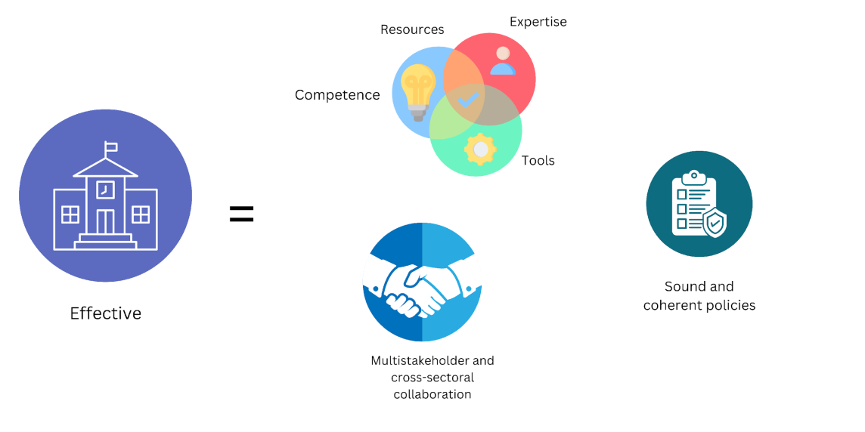

*Фото: Ефикасност на институциите за ЦОР*

#### 1.2.4. Актери на (добро) управување

Владите и локалните власти се еден од формалните актери во управувањето. Според Економската и социјална комисија на Обединетите нации за Азија и Пацификот (UNESCAP), други актери, кои на еден или друг начин влијаат врз донесувањето одлуки, вклучувајќи го и процесот на имплементација, во зависност од нивото на управување може да бидат:

* **Во руралните средини**: влијателни сопственици на имот, здруженија на земјоделци, задруги, невладини организации, истражувачки институти, верски лидери, финансиски институции, политички партии итн.
* **Во урбаните средини**: урбаната елита која го обликува градот, националните/провинциските владини носители на одлуки, назначените локални носители на одлуки, формалните деловни носители на одлуки, избраните функционери, медиумите, синдикатите, невладините организации, урбаната средна класа, урбаните сиромашна класа, понудувачи на образование итн.
* **На национално ниво**: сите горенаведени актери, вклучувајќи медиуми, лобисти, меѓународни донатори, мултинационални корпорации итн.

#### 1.2.5. Предизвици за добро владеење и ефикасни институции

Постигнувањето добро владеење и ефективни институции за целите за одржлив развој (ЦОР) не е без своите предизвици. Неколку пречки може да го попречат напредокот во овие области, а некои од тие клучни предизвици се:

* Недостаток на владино лидерство и сопственост врз реформските иницијативи;
* Сложени политичко-економски предизвици;
* Примена на технократски „пристапи прилагодливи за сите“;
* Лошо секвенционирање и чести промени во стратегиите за управување;
* Корупција;
* Недостаток на политичка волја;
* Слабо владеење на правото;
* Недостаток на институционален капацитет и координација;
* Финансиски ограничувања
* Технолошки празнини итн.

Справувањето со овие предизвици бара заеднички напори од владите, од меѓународните организации, граѓанското општество и приватниот сектор. Тоа вклучува поттикнување на култура на отчетност, транспарентност и соработка, зајакнување на капацитетот, контролата и мониторингот на институциите, инвестирање во иновации, промовирање на стабилно креирање политики и кохерентност на политиките, промовирање на инклузивни политики и решавање на основните причини за прашања како што се корупцијата и нееднаквоста.

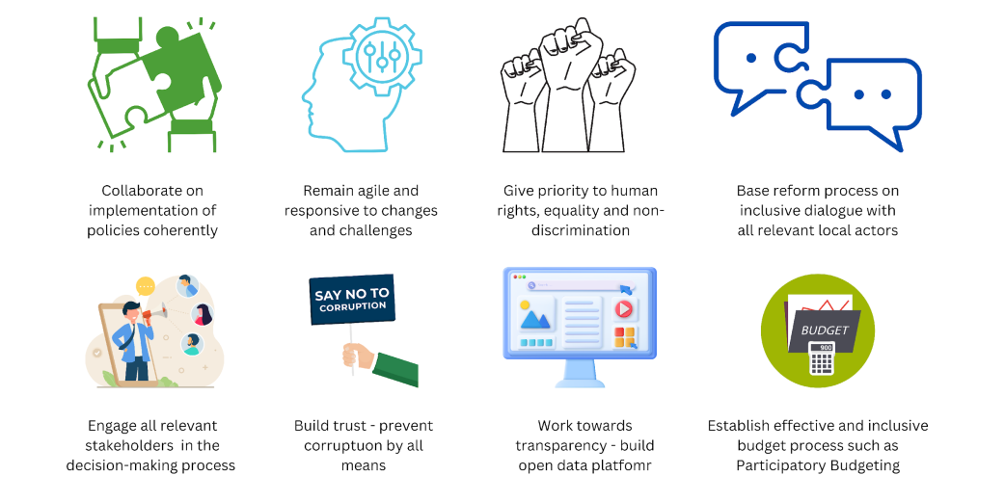

*Фотографија: Клучни чекори за добро управување со ЦОР*

**ДЕЛ 1.3. – ЛОКАЛИЗИРАЊЕ НА ЦОР**

#### 1.3.1. Вовед во локализација на ЦОР

Во септември 2019 година, Генералниот секретар на Обединетите нации објави повик за еднодецениско дејствување за исполнување на обврските наведени во Целите за одржлив развој (ЦОР) и Агендата 2030 (SEI, 2021). На многу начини, постигнувањето на ЦОР е директно поврзано со капацитетот на локалните и регионалните управни тела за олеснување на пристапот до основните услуги кои го подобруваат целокупниот квалитет на живот (SEI, 2021). Овој капацитет, пак, ја одразува нивната подготвеност сериозно да се посветат на остварување на ЦОР.

Со оглед на тоа што секоја ЦОР се карактеризира со специфични цели директно поврзани со одговорностите на локалните и регионалните власти, особено во врска со обезбедувањето јавни услуги за локалните жители, **Локализацијата на целите за одржлив развој (ЦОР)** се смета за сеопфатен процес кој вклучува процеси на дефинирање, прилагодување, спроведување и следење на спроведувањето на глобалните, националните и субнационалните ЦОР. Процесот на локализација се заснова на субнационалниот (локален и регионален) контекст и се однесува на „како 17-те ЦОР можат да обезбедат рамка за политиката за локален развој“, како и „како локалните и регионалните власти можат да го поддржат постигнувањето на ЦОР преку акција оддолу-нагоре“ (SEI, 2021).

Во овие рамки, локализацијата на ЦOР ги признава различните контексти, предизвици и можности својствени за различни региони, градови и заедници. Ова признание е неопходно за да се осигура дека ЦОР остануваат релевантни, остварливи и влијателни на локално ниво.

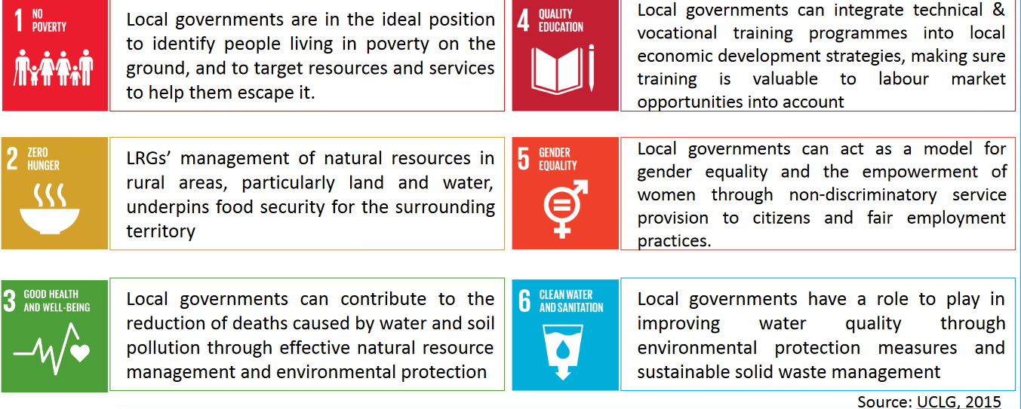

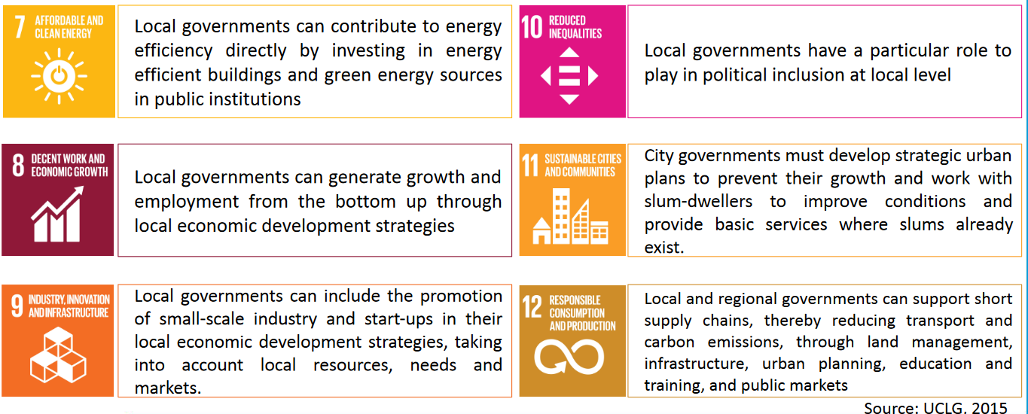

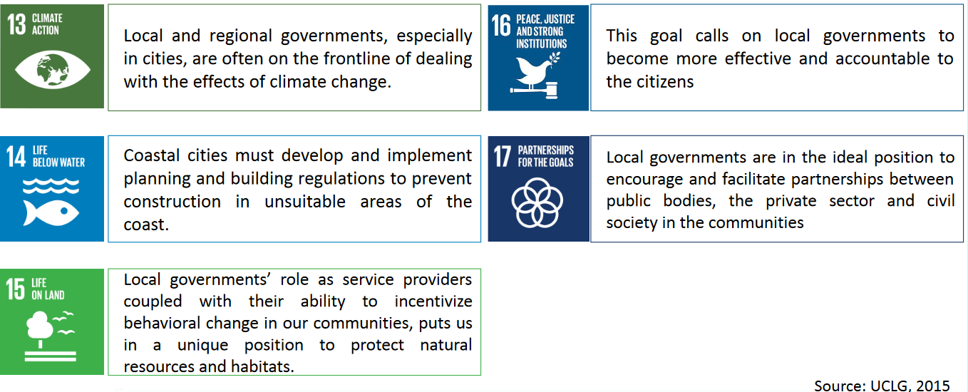

#### 

#### 1.3.2. Чекори кон локализација на ЦOР

**Чекор 1: Создајте свест и вклучете ги заедниците**

Локалните власти мора да ги вклучат сите локални актери - граѓани, неформални групи во заедницата, граѓански организации, образовни институции, локални бизниси и други за да се соберат во тркалезна маса посветена на преглед на постојните стратегии и планови за постигнување на ЦОР и идентификување на приоритетите, неопходните чекори, алатки и пристапи. Ова ќе овозможи отворена и конструктивна дискусија за предвидените локални проекти и може да го поддржи понатамошното разбирање на ЦОР и Агендата 2030. За да се случи ова, локалните власти треба:

* Организирање кампањи за подигнување на свеста и територијални тркалезни маси
* Комуницирајте за целите, активностите и постигнувањата преку различни канали за комуникација
* Ангажирање на амбасадорите на ЦОР за промовирање на локалните напори кон Агендата 2030
* Ангажирајте експерти и даватели на образование за да го подигнете разбирањето за ЦОР и Агендата 2030
* Организирајте активности поврзани со ангажирање и ЦОР
* Повик за ставови и мислења за клучните аспекти за поттикнување на чувството на сопственост

**Чекор 2: Локализирајте ги и усогласете ги ЦОР**

Локализацијата на ЦОР бара прилагодување на глобалните цели на специфичните потреби, приоритети и капацитети на локалните заедници. Ова вклучува **разгледување на културниот, социјалниот, економскиот и еколошкиот контекст на секоја локација (територија), вклучувајќи го и разбирањето на важноста на ЦОР во однос на агендата за локален развој**. За да се случи ова, општините мора:

* Да обучат и градат капацитети околу ЦОР (на општинските вработени и локалните заедници)
* Да се отворат општинските буџети за дискусија и придонес за клучните актери
* Да се врши категоризирање и усогласување на општинските проекти со ЦОР и нивните цели
* Да се врши приоретизирање на проектите врз основа на однапред дефиниран сет на критериуми и приоритети за одржливост

**Чекор 3: Територијализирајте и мапирајте**

По првичните два чекора, процесот на локализација станува поконкретен. Во оваа фаза, **општините треба визуелно да ги претстават сите општински проекти дискутирани со учесниците со нивно мапирање**. Овој процес на мапирање ги разгледува приоритетите класифицирани врз основа на специфични критериуми поставени во претходните фази. За да го направат ова, општинските одделенија треба географски да ги позиционираат проектите во локалната област. Исходот ќе биде мапа на која ќе бидат прикажани јавните инвестиции и севкупен поглед на тоа како овие проекти ќе влијаат врз животот на граѓаните. За да се случи ова, општините мора:

* Да обезбедат фотографии и мапи од воздух
* Да обезбедат урбанистички планови и проекти
* Да користат традиционални и дигитални алатки за мапирање

*Фотографија: Територијализација*  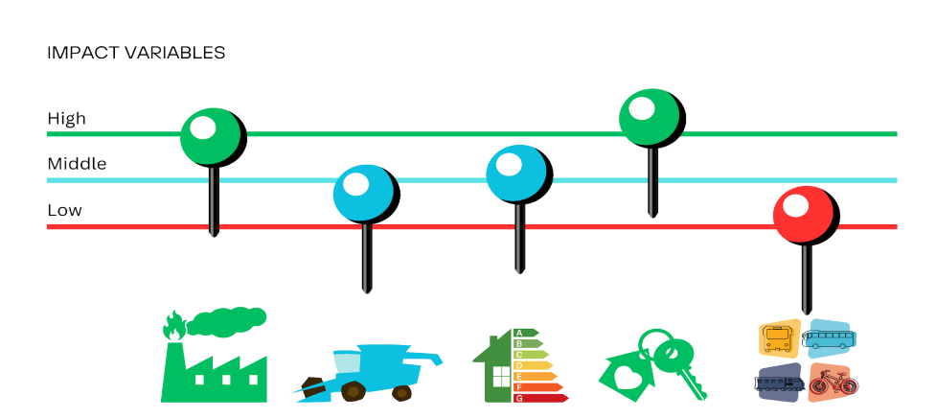

**Чекор 4: Спроведување и следење**

Последниот чекор од локализацијата на ЦОР е да се создаде ефикасен систем за следење на спроведувањето на предвидените проекти за локален развој. За да се постигне ова, општините мора да го следат секој статус на проектот, без разлика дали проектите се во фаза на планирање или во различна фаза на имплементација. Во овој случај, мапата треба да вклучува четири фази на имплементација на проектот: 0% предлог (кога проектите се во фаза на планирање), 25% одобрување (кога проектите се одобрени), 50-75% во тек и 100% конкуренција. За да се случи ова, општините мора:

* Да развиваат сет на локализирани индикатори, специфични за територијата
* Да обезбедат дека индикаторите за ЦОР се користат за следење и евалуација на напредокот на проектот
* Да собираат податоци и да го следат напредокот на субнационално (локално и регионално) ниво
* Да обезбедат дека националниот мониторинг и известување ги опфаќа информациите собрани од локалната и регионалната власт
* Да обезбедат дека локалните и регионалните власти се вклучени во прегледот на националните планови

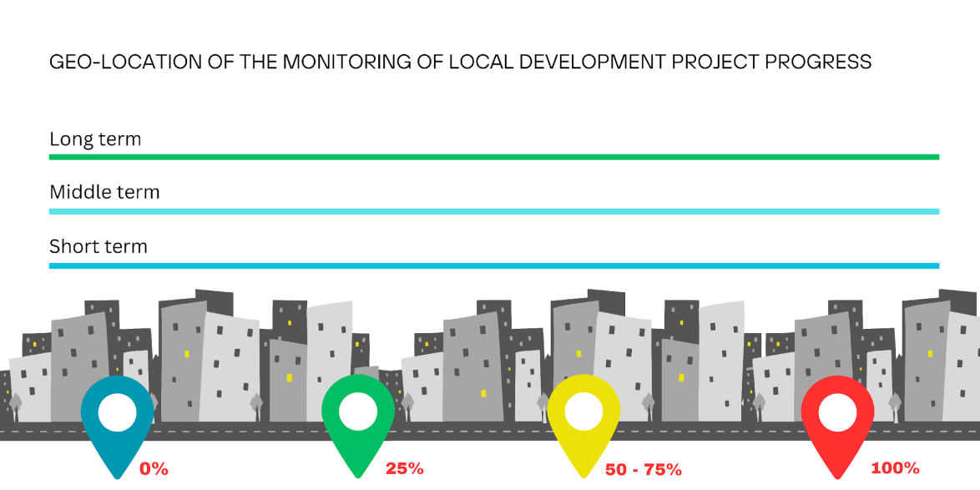

*Фотографија: Следење на напредокот*

1. Повеќе информации на: <https://sdgs.punjab.gov.pk/the-five-ps>.
2. Извештајот на Брунтланд беше именуван како таков во знак на признание за д-р Гро Харлем Брунтланд, поранешен норвешки премиер и претседател на Светската комисија за животна средина и развој, која беше првата жена премиер на Норвешка и која „беше пионер на концептот на одржлив развој и ја оформи својата рана агенда“.
3. Dag Hammarskjold Library, Index to proceedings of the Economic and Social Council, Обединети Нации, Њујорк, 1968
4. Франција, Португалија, Италија и Грција, го потпишаа протоколот од Кјото во 1998 година. Сите четири земји, исто така, го ратификуваа протоколот во исто време во 2002 година. Кипар, од друга страна, го потпиша протоколот од Кјото во 1999 година и ја ратификуваше спогодбата во 2015 година, додека Македонија го потпиша протоколот во 2004 година и процесот на ратификација заврши во 2019 година.